## 2020年天津市普通高中学业水平等级性考试——物理

本试卷分为第Ⅰ卷(选择题)和第Ⅱ卷(非选择题)两部分，共100分，考试用时60分钟．第Ⅰ卷1至3页，第Ⅱ卷4至7页．

答卷前，考生务必将自己的姓名、考生号、考场号和座位号填写在答题上，并在规定位置粘贴考试用条形码．答卷时，考生务必将答案涂写在答题卡上．答在试卷上的无效．考试结束后，将本试卷和答题卡一并交回．

祝各位考生考试顺利！

第Ⅰ卷

注意事项：

1．每题选出答案后，用铅笔将答题卡上对应题目的答案标号涂黑．如需改动，用橡皮擦干净后，再选涂其他答案标号．

2．本卷共8题，每题5分，共40分．

一、单项选择题(每小题5分，共25分．每小题给出的四个选项中，只有一个选项是正确的)

(2020·天津理综卷，1）在物理学发展的进程中，人们通过对某些重要物理实验的深入观察和研究，获得正确的理论认识．下列图示的实验中导致发现原子具有核式结构的是(　　)

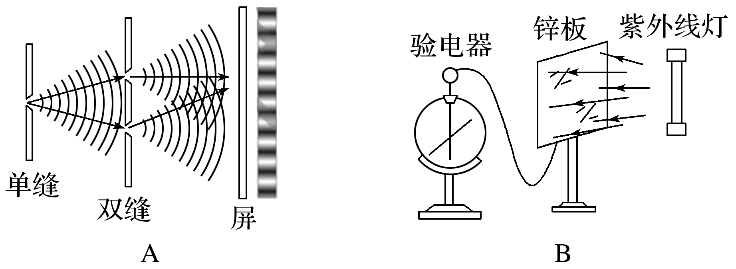

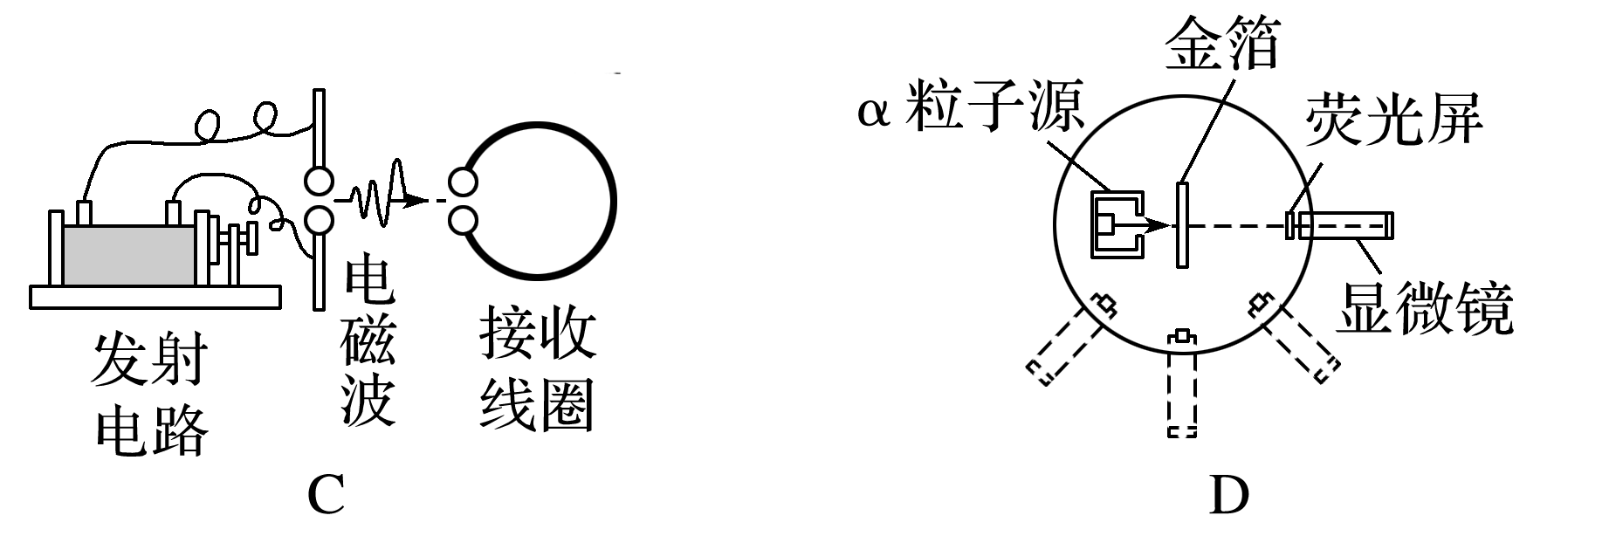

答案　D

解析　由题图可知，A、B、C、D四幅图分别代表双缝干涉实验、光电效应实验、电磁波的发射和接收实验、α粒子散射实验，其中α粒子散射实验导致卢瑟福发现了原子具有核式结构，故选项D正确．

(2020·天津理综卷，2）北斗问天，国之夙愿．我国北斗三号系统的收官之星是地球静止轨道卫星，其轨道半径约为地球半径的7倍．与近地轨道卫星相比，地球静止轨道卫星(　　)

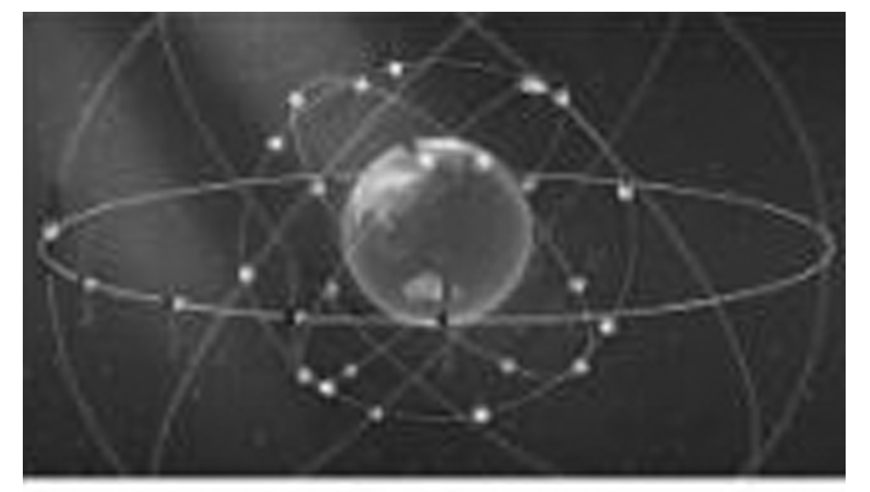

图1

A．周期大 B．线速度大

C．角速度大 D．加速度大

答案　A

解析　根据万有引力提供向心力有*G*＝*m*()2*r*、*G*＝*m*、*G*＝*mω*2*r*、*G*＝*ma*可知*T*＝2π $\sqrt{\frac{r^{3}}{GM}}$、*v*＝ $\sqrt{\frac{GM}{r}}$、*ω*＝ $\sqrt{\frac{GM}{r^{3}}}$、*a*＝ $\frac{GM}{r^{2}}$，因为地球静止轨道卫星的轨道半径大于近地轨道卫星的轨道半径，所以地球静止轨道卫星的周期大、线速度小、角速度小、向心加速度小，故选项A正确．

(2020·天津理综卷，3）新冠肺炎疫情突发，中华儿女风雨同舟、守望相助，筑起了抗击疫情的巍峨长城．志愿者用非接触式体温测量仪，通过人体辐射的红外线测量体温，防控人员用紫外线灯在无人的环境下消杀病毒，为人民健康保驾护航．红外线和紫外线相比较(　　)

A．红外线的光子能量比紫外线的大

B．真空中红外线的波长比紫外线的长

C．真空中红外线的传播速度比紫外线的大

D．红外线能发生偏振现象，而紫外线不能

答案　B

解析　红外线的频率比紫外线的小，由*ε*＝*hν*可知，红外线的光子能量比紫外线的光子能量小；由*λ*＝ $\frac{c}{v}$ 可知，红外线的波长比紫外线的波长长，故A错误，B正确；红外线和紫外线在真空中速度相同(均等于光速)，故C错误；红外线和紫外线都是电磁波，都是横波，均能发生偏振现象，故D错误．

(2020·天津理综卷，4）一列简谐横波沿*x*轴正方向传播，周期为*T*，*t*＝0时的波形如图1所示．*t*＝ $\frac{T}{4}$ 时(　　)

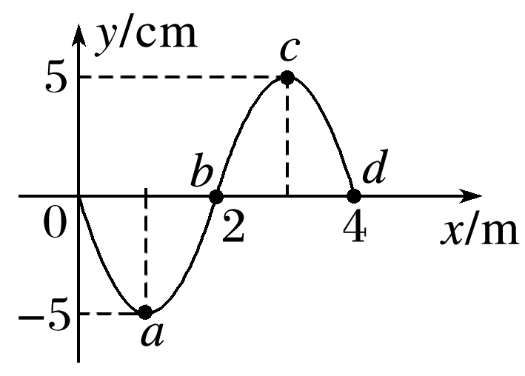

图1

A．质点*a*速度方向沿*y*轴负方向

B．质点*b*沿*x*轴正方向迁移了1 m

C．质点*c*的加速度为零

D．质点*d*的位移为－5 cm

答案　C

解析　*t*＝ $\frac{T}{4}$ 时，此列简谐横波的波形如图所示．

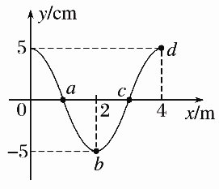

质点*a*正在经过平衡位置，速度方向沿*y*轴正方向，故A错误；波传播过程中，质点只能在平衡位置附近振动，不会随波迁移，故B错误；质点*c*处在平衡位置，加速度*a*＝0，故C正确；质点*d*的位移为5 cm，故D错误．

(2020·天津理综卷，5）水枪是孩子们喜爱的玩具，常见的气压式水枪储水罐示意如图1.从储水罐充气口充入气体，达到一定压强后，关闭充气口．扣动扳机将阀门M打开，水即从枪口喷出．若水在不断喷出的过程中，罐内气体温度始终保持不变，则气体(　　)

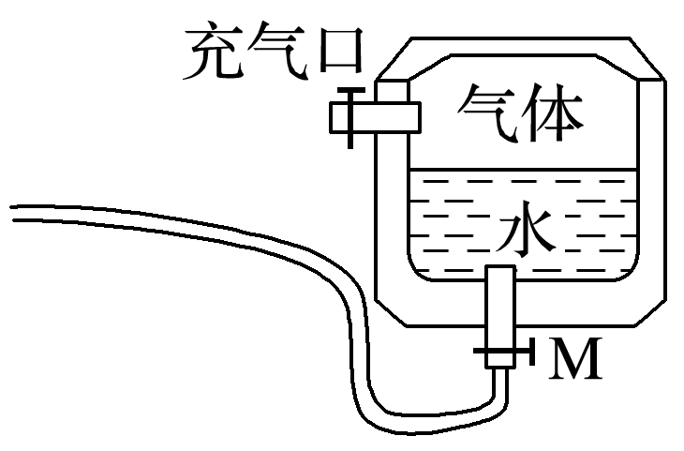

图1

A．压强变大 B．对外界做功

C．对外界放热 D．分子平均动能变大

答案　B

解析　储水罐中封闭的气体可看作理想气体，温度不变，体积增大，由*pV*＝*C*可知，压强变小，故A错误；气体体积增大，对外界做功，故B正确；由于一定质量的某种理想气体的内能只与温度有关，温度不变，故内能也不变，即Δ*U*＝0.由于气体对外界做功，即*W*<0，由热力学第一定律Δ*U*＝*W*＋*Q*可知，*Q*>0，因此气体吸热，故C错误；温度不变，分子平均动能不变，故D错误．

二、不定项选择题(每小题5分，共15分．每小题给出的四个选项中，都有多个选项是正确的．全部选对的得5分，选对但不全的得3分，选错或不答的得0分)

(2020·天津理综卷，6）手机无线充电是比较新颖的充电方式．如图1所示，电磁感应式无线充电的原理与变压器类似，通过分别安装在充电基座和接收能量装置上的线圈，利用产生的磁场传递能量．当充电基座上的送电线圈通入正弦式交变电流后，就会在邻近的受电线圈中感应出电流，最终实现为手机电池充电．在充电过程中(　　)

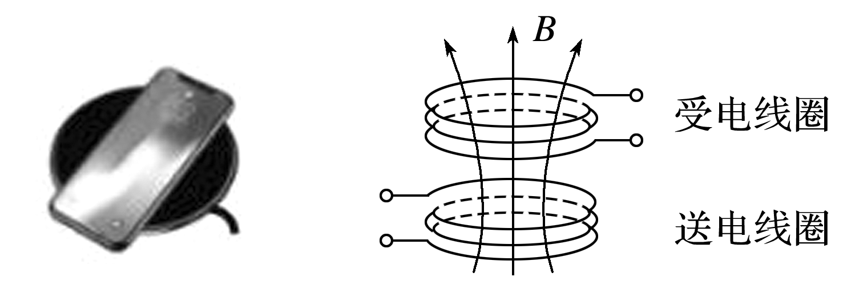

图1

A．送电线圈中电流产生的磁场呈周期性变化

B．受电线圈中感应电流产生的磁场恒定不变

C．送电线圈和受电线圈通过互感现象实现能量传递

D．手机和基座无需导线连接，这样传递能量没有损失

答案　AC

解析　送电线圈中通入的是正弦式交变电流，故产生的磁场也是周期性变化的，受电线圈中产生的感应电流也是周期性变化的，感应电流产生的磁场也是周期性变化的，故A正确，B错误；送电线圈和受电线圈通过互感现象实现能量传递，故C正确；有一部分能量会以电磁波的形式散发到周围的空间中损失掉，也有一部分能量转化为手机的内能损失掉，故D错误．

(2020·天津理综卷，71）如图1所示，在*Oxy*平面的第一象限内存在方向垂直纸面向里，磁感应强度大小为*B*的匀强磁场．一带电粒子从*y*轴上的*M*点射入磁场，速度方向与*y*轴正方向的夹角*θ*＝45°.粒子经过磁场偏转后在*N*点(图中未画出)垂直穿过*x*轴．已知*OM*＝*a*，粒子电荷量为*q*，质量为*m*，重力不计．则(　　)

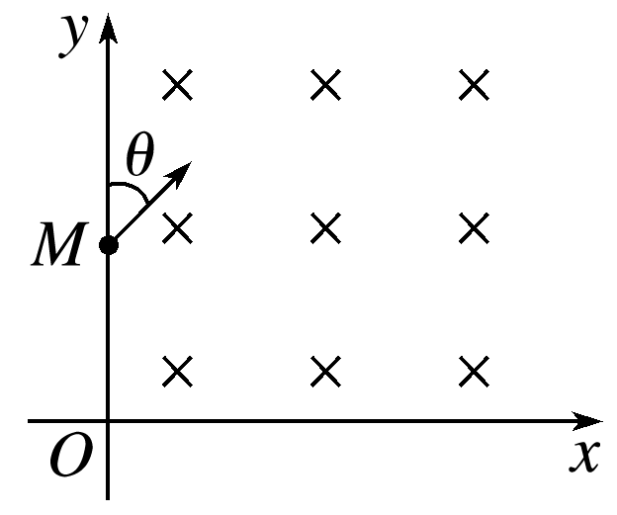

图1

A．粒子带负电荷

B．粒子速度大小为 $\frac{qBa}{m}$

C．粒子在磁场中运动的轨道半径为*a*

D．*N*与*O*点相距($\sqrt{2}$ ＋1)*a*

答案　AD

解析　由题意可知，粒子在磁场中做顺时针圆周运动，根据左手定则可知粒子带负电荷，故A正确；粒子的运动轨迹如图所示，*O*′为粒子做匀速圆周运动的圆心，其轨道半径*R*＝ $\sqrt{2}$*a*，故C错误；由洛伦兹力提供向心力可得*qvB*＝*m $\frac{v^{2}}{R}$*，则*v*＝ $\frac{\sqrt{2}qBa}{m}$，故B错误；由图可知，*ON*＝*a*＋ $\sqrt{2}$*a*＝($\sqrt{2}$ ＋1)*a*，故D正确．

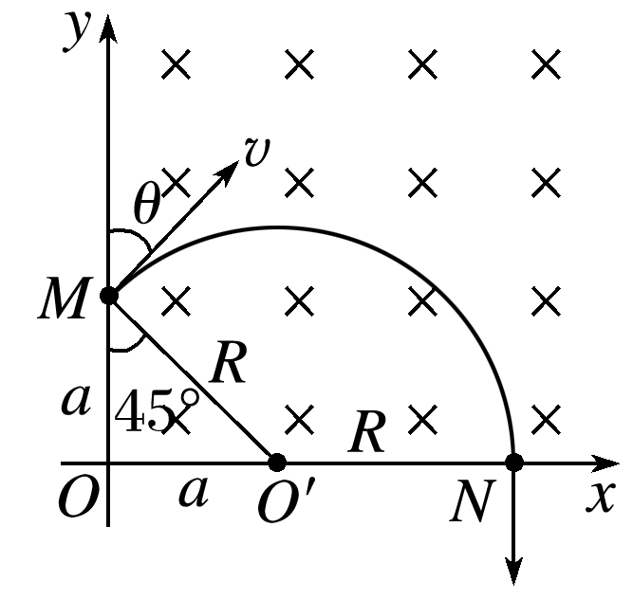

(2020·天津理综卷，8）复兴号动车在世界上首次实现速度350 km/h自动驾驶功能，成为我国高铁自主创新的又一重大标志性成果．如图1所示，一列质量为*m*的动车，初速度为*v*0，以恒定功率*P*在平直轨道上运动，经时间*t*达到该功率下的最大速度*v*m，设动车行驶过程所受到的阻力*F*保持不变．动车在时间*t*内(　　)

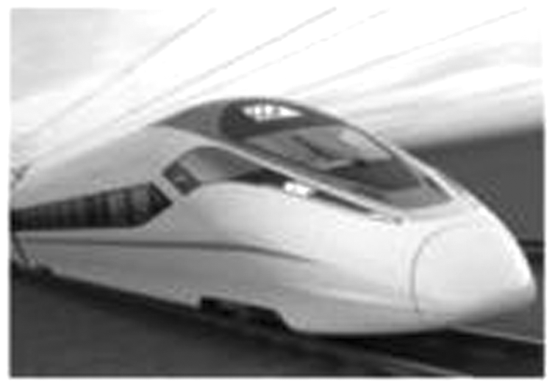

图1

A．做匀加速直线运动

B．加速度逐渐减小

C．牵引力的功率*P*＝*Fv*m

D．牵引力做功*W*＝*mv*m2－*mv*02

答案　BC

解析　由*P*＝*F*牵*v*知，*P*不变，*v*变大，则*F*牵变小，由*F*牵－*F*＝*ma*知，*a*变小，故A错误，B正确；当*F*牵＝*F*时，动车的速度最大，可得牵引力的功率*P*＝*F*牵*v*m＝*Fv*m，故C正确；由动能定理可知*W*－*W*阻＝*mv*m2－*mv*02，所以牵引力做功*W*＝*mv*m2－*mv*02＋*W*阻，故D错误．

第Ⅱ卷

三、非选择题(共60分)

(2020·天津理综卷，9）(12分)(1)某实验小组利用图1所示装置测定平抛运动的初速度．把白纸和复写纸叠放一起固定在竖直木板上，在桌面上固定一个斜面，斜面的底边*ab*与桌子边缘及木板均平行．每次改变木板和桌边之间的距离，让钢球从斜面顶端同一位置滚下，通过碰撞复写纸，在白纸上记录钢球的落点．

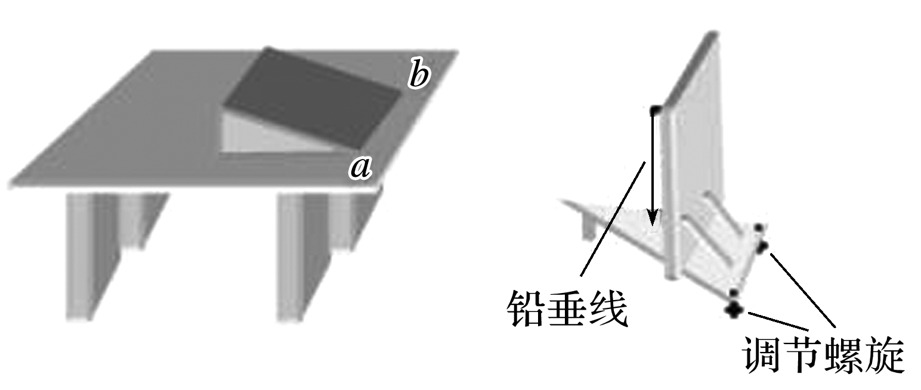

图1

①为了正确完成实验，以下做法必要的是________．

A．实验时应保持桌面水平

B．每次应使钢球从静止开始释放

C．使斜面的底边*ab*与桌边重合

D．选择对钢球摩擦力尽可能小的斜面

②实验小组每次将木板向远离桌子的方向移动0.2 m，在白纸上记录了钢球的4个落点，相邻两点之间的距离依次为15.0 cm、25.0 cm、35.0 cm，示意如图2.重力加速度*g*＝10 m/s2，钢球平抛的初速度为________ m/s.

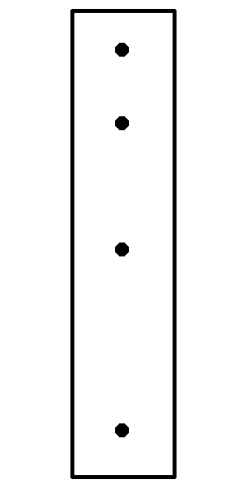

图2

③图1装置中，木板上悬挂一条铅垂线，其作用是________．

(2)某实验小组选用以下器材测定电池组的电动势和内阻，要求测量结果尽量准确．

电压表(量程0～3 V，内阻约为3 kΩ)

电流表(量程0～0.6 A，内阻约为1 Ω)

滑动变阻器(0～20 Ω，额定电流1 A)

待测电池组(电动势约为3 V，内阻约为1 Ω)

开关、导线若干

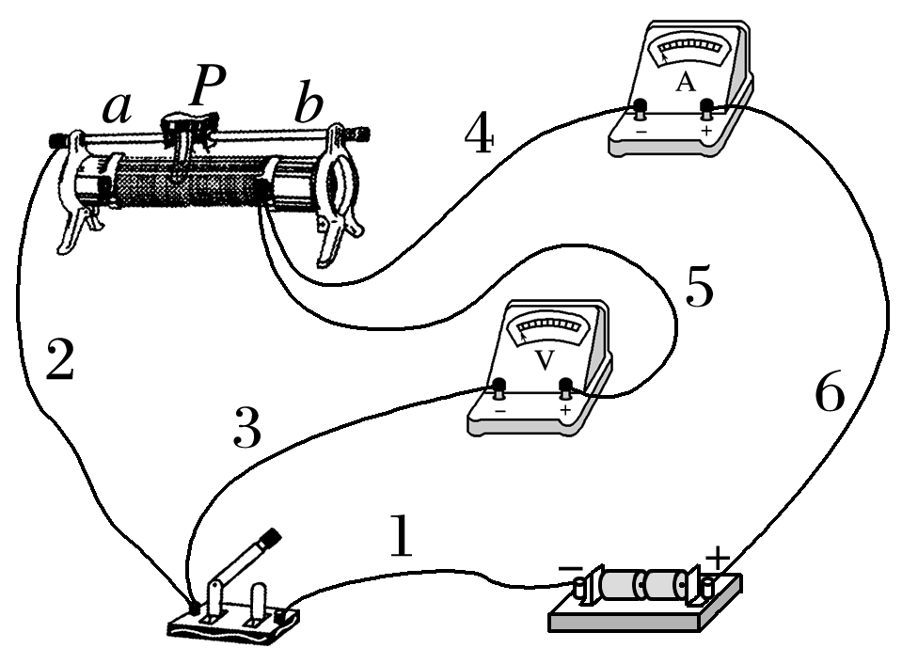

图3

①该小组连接的实物电路如图3所示，经仔细检查，发现电路中有一条导线连接不当，这条导线对应的编号是________．

②改正这条导线的连接后开始实验，闭合开关前，滑动变阻器的滑片*P*应置于滑动变阻器的________端(填“*a*”或者“*b*”)

③实验中发现调节滑动变阻器时，电流表读数变化明显但电压表读数变化不明显．为了解决这个问题，在电池组负极和开关之间串联一个阻值为5 Ω的电阻，之后该小组得到了几组电压表读数*U*和对应的电流表读数*I*，并作出*U*－*I*图像，如图4所示．根据图像可知，电池组的电动势为________ V，内阻为________ Ω.(结果均保留两位有效数字)

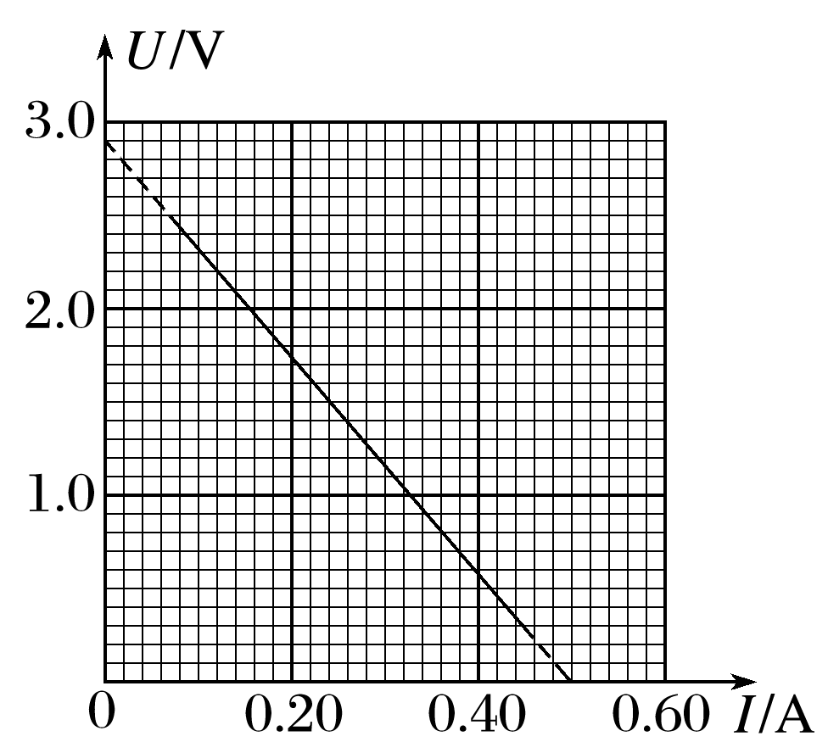

图4

答案　(1)①AB　②2　③方便将木板调整到竖直平面　(2)①5　②*a*　③2.9　0.80

解析　(1)①要测定平抛运动的初速度，首先要保证初速度水平，即保持桌面水平，故A正确；实验要保证每次抛出时的速度大小相同，所以要从同一位置由静止释放钢球，故B正确；若斜面底边与桌边重合，则钢球抛出后将做斜下抛运动，故C错误；因每次从同一斜面同一位置由静止释放钢球，钢球经历相同运动过程，则到达斜面底端的速度相同，故不需要选择对钢球摩擦力尽可能小的斜面，故D错误．

②如图所示，钢球水平速度不变，木板每次沿水平方向移动0.2 m，由平抛运动特点知：相邻两点间的运动时间相等，设为*T*，钢球在竖直方向上做自由落体运动，有Δ*h*＝*h*3－*h*2＝*h*2－*h*1＝*gT*2，得*T*＝0.1 s，钢球平抛的初速度*v*0＝＝2 m/s.

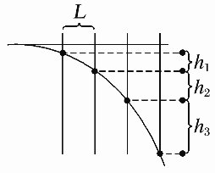

③本实验要保证木板竖直，铅垂线可方便将木板调整到竖直平面．

(2)①按原电路测量，测得的电源内阻包含了电流表的内阻(电流表内接法)，导致测量结果偏大．导线5一端接电压表正极，另一端应接电流表正极或电源正极．

②为保护电路，在闭合开关前，电路总电阻应最大，滑片应置于滑动变阻器的*a*端．

③根据闭合电路的欧姆定律，串联*R*0＝5 Ω的电阻后，有*E*＝*Ir*＋*IR*0＋*U*，得*U*＝*E*－(*r*＋*R*0)*I*，所以纵轴截距为*E*＝2.9 V，斜率*k*＝－(*r*＋*R*0)＝－ Ω＝－5.80 Ω.故电源内阻*r*＝0.80 Ω.

(2020·天津理综卷，10）如图1所示，垂直于纸面向里的匀强磁场，磁感应强度*B*随时间*t*均匀变化．正方形硬质金属框*abcd*放置在磁场中，金属框平面与磁场方向垂直，电阻*R*＝0.1 Ω，边长*l*＝0.2 m．求：

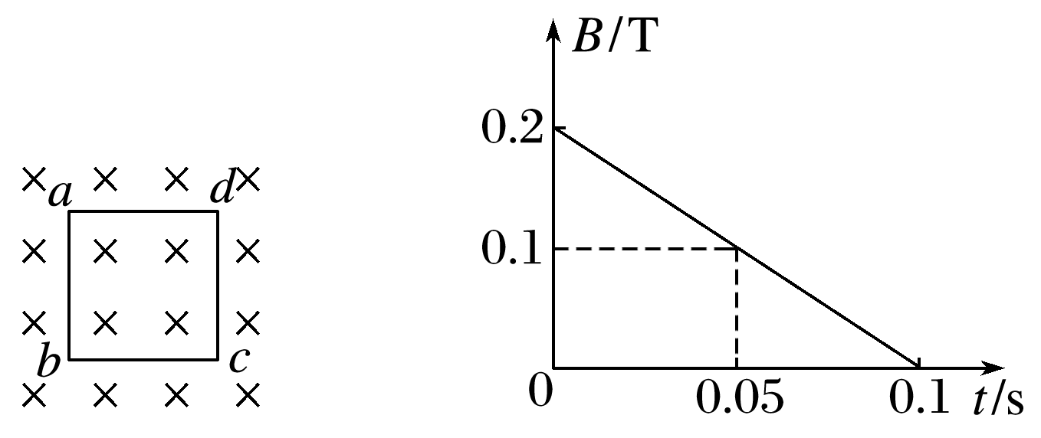

图1

(1)在*t*＝0到*t*＝0.1 s时间内，金属框中的感应电动势*E*；

(2)*t*＝0.05 s时，金属框*ab*边受到的安培力*F*的大小和方向；

(3)在*t*＝0到*t*＝0.1 s时间内，金属框中电流的电功率*P*.

答案　(1)0.08 V　(2)0.016 V　垂直于*ab*向左　(3)0.064 W

解析　(1)在*t*＝0到*t*＝0.1 s的时间内，Δ*t*＝0.1 s，磁感应强度的变化量Δ*B*＝0.2 T，设穿过金属框的磁通量变化量为Δ*Φ*，有

Δ*Φ*＝Δ*Bl*2①

由于磁场均匀变化，金属框中产生的感应电动势是恒定的，有

*E*＝ $\frac{∆Φ}{∆t}$ ②

联立①②式，代入数据，解得

*E*＝0.08 V③

(2)设金属框中的感应电流为*I*，由欧姆定律有

*I*＝ $\frac{E}{R}$ ④

由题图可知，*t*＝0.05 s时，磁感应强度为*B*1＝0.1 T，金属框*ab*边受到的安培力

*F*＝*IlB*1⑤

联立③④⑤式，代入数据，解得

*F*＝0.016 N⑥

方向垂直于*ab*向左．⑦

(3)在*t*＝0到*t*＝0.1 s时间内，金属框中电流的电功率

*P*＝*I*2*R*⑧

联立③④⑧式，代入数据，解得

*P*＝0.064 W

(2020·天津理综卷，11）长为*l*的轻绳上端固定，下端系着质量为*m*1的小球*A*，处于静止状态．*A*受到一个水平瞬时冲量后在竖直平面内做圆周运动，恰好能通过圆周轨迹的最高点．当*A*回到最低点时，质量为*m*2的小球*B*与之迎面正碰，碰后*A*、*B*粘在一起，仍做圆周运动，并能通过圆周轨迹的最高点．不计空气阻力，重力加速度为*g*，求

(1)*A*受到的水平瞬时冲量*I*的大小；

(2)碰撞前瞬间*B*的动能*E*k至少多大？

答案　(1)*m*1　(2)

解析　(1)*A*恰好能通过圆周轨迹的最高点，此时轻绳的拉力刚好为零，设*A*在最高点时的速度大小为*v*，由牛顿第二定律，有

*m*1*g*＝*m*1

*A*从最低点到最高点的过程中机械能守恒，取轨迹最低点处重力势能为零，设*A*在最低点的速度大小为*vA*，有

*m*1*vA*2＝*m*1*v*2＋2*m*1*gl*

联立解得*vA*＝

由动量定理，有*I*＝*m*1*vA*＝*m*1

(2)设两球粘在一起时速度大小为*v*′，若*A*、*B*粘在一起后恰能通过圆周轨迹的最高点，需满足

*v*′＝*vA*

要达到上述条件，碰后两球速度方向必须与碰前*B*的速度方向相同，设以此方向为正方向，*B*碰前瞬间的速度大小为*vB*，由动量守恒定律，有

*m*2*vB*－*m*1*vA*＝(*m*1＋*m*2)*v*′

联立解得*vB*＝

又*E*k＝*m*2*vB*2

可得碰撞前瞬间*B*的动能*E*k至少为

*E*k＝

(2020·天津理综卷，12）多反射飞行时间质谱仪是一种测量离子质量的新型实验仪器，其基本原理如图1所示，从离子源*A*处飘出的离子初速度不计，经电压为*U*的匀强电场加速后射入质量分析器．质量分析器由两个反射区和长为*l*的漂移管(无场区域)构成，开始时反射区1、2均未加电场，当离子第一次进入漂移管时，两反射区开始加上电场强度大小相等、方向相反的匀强电场，其电场强度足够大，使得进入反射区的离子能够反射回漂移管．离子在质量分析器中经多次往复即将进入反射区2时，撤去反射区的电场，离子打在荧光屏*B*上被探测到，可测得离子从*A*到*B*的总飞行时间．设实验所用离子的电荷量均为*q*，不计离子重力．

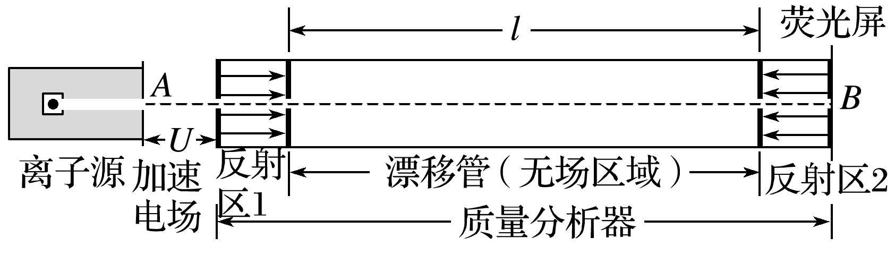

图1

(1)求质量为*m*的离子第一次通过漂移管所用的时间*T*1；

(2)反射区加上电场，电场强度大小为*E*，求离子能进入反射区的最大距离*x*；

(3)已知质量为*m*0的离子总飞行时间为*t*0，待测离子的总飞行时间为*t*1，两种离子在质量分析器中反射相同次数，求待测离子质量*m*1.

答案　(1)　(2)　(3)()2*m*0

解析　(1)设离子经加速电场加速后的速度大小为*v*，有

*qU*＝*mv*2①

离子在漂移管中做匀速直线运动，则

*T*1＝②

联立①②式，得

*T*1＝③

(2)根据动能定理，有

*qU*－*qEx*＝0④

得*x*＝ $\frac{U}{E}$ ⑤

(3)离子在加速电场中运动和反射区电场中每次单向运动均为匀变速直线运动，平均速度大小均相等，设其为 $\overline{v}$，有

$\overline{v}$ ＝ $\frac{v}{2}$ ⑥

通过⑤式可知，离子在反射区的电场中运动路程是与离子本身无关的，所以不同离子在电场区运动的总路程相等，设为*L*1，在无场区的总路程设为*L*2，根据题目条件可知，离子在无场区速度大小恒为*v*，设离子的总飞行时间为*t*总．有

*t*总＝＋⑦

联立①⑥⑦式，得

*t*总＝(2*L*1＋*L*2)

可见，离子从*A*到*B*的总飞行时间与成正比．由题意可得

＝

可得*m*1＝2*m*0